ПРОТОКОЛ

заседания Координационного совета по духовно-нравственному воспитанию детей и молодёжи при Правительстве Калужской области

Дата проведения: 22 января 2013 года
Время: 10.00

Место проведения: г. Калуга, ул. Пролетарская, 111, Дом Правительства Калужской области, ауд. 704

Председательствующий: Аникеев А.С. – министр образования и науки Калужской области, заместитель председателя Координационного совета

ПРИСУТСТВОВАЛИ: Алиферова А. Д., Анохина Т.В., Артемова Т.А., Барышева М В., Бессуднов Д.М., Бирюкова М.Ю., Верзилина Н.Д., Горезин П.В., Донченкова Г.М., Допина О.А., Епищев О.А., Еремина Л.И., Зубов Д.Ю., иерей Игорь Горня, иерей Константин Комаров, иерей Максим Лихонин, Королева Т. В., Лузгачева З.А., Медникова С.В., протоирей Алексей Жиганов, протоирей Иоанн Паюл, Сахарчук В.С., Терехин В.Ф.

I. Создание условий для реализации федеральной концепции духовно-нравственного развития и воспитания личности гражданина России в системе образования Калужской области
(Артемова Т.А.)

ВЫСТУПИЛИ: Аникеев А.С., Донченкова Г.М., Медникова С.В., Верзилина Н.Д., Анохина Т.В.

РЕШИЛИ:

1. 1. Представленную информацию принять к сведению.
1.2. Поручить Государственному автономному образовательному учреждению дополнительного профессионального образования Калужской области «Калужский государственный институт модернизации образования» (далее - КГИМО):
1.2.1. Активизировать работу среди руководителей муниципальных органов управления образованием, муниципальных методических служб и общеобразовательных учреждений Калужской области по созданию условий для реализации федеральной концепции духовно-нравственного развития и воспитания личности гражданина России в системе образования Калужской области.
Срок – в течение года.
1.2.2. Представить предложения по подготовке преподавателей комплексного учебного курса ОРКСЭ.
Срок - до 1 марта 2013 года.
1.3. Рекомендовать руководителям муниципальных органов управления образованием Калужской области рассмотреть возможность создания методических объединений учителей православной культуры и преподавателей комплексного учебного курса ОРКСЭ на муниципальном уровне.
Срок – до 1 апреля 2013 года.

II. Создание системы духовно-нравственного воспитания в Дворцовской основной общеобразовательной школе Дзержинского района в условиях реализации федеральных государственных образовательных стандартов
(Епищев О.А.)

ВЫСТУПИЛИ: Аникеев А.С., Артемова Т.А.

РЕШИЛИ:

2.1. Отметить работу муниципального казенного общеобразовательного учреждения «Дворцовская основная общеобразовательная школа» (Дзержинский район) по созданию системы духовно-нравственного воспитания в условиях реализации федеральных государственных образовательных стандартов.
2.2. Поручить КГИМО обобщить опыт работы муниципального казенного общеобразовательного учреждения «Дворцовская основная общеобразовательная школа» (Дзержинский район) по созданию системы духовно-нравственного воспитания и рассмотреть возможности распространения.
Срок - до 1 апреля 2013 года.

III. Об организации деятельности Координационного совета по духовно-нравственному воспитанию детей и молодежи при Правительстве Калужской области в 2013 году
(Аникеев А.С.)

РЕШИЛИ:

3.1. Представленную информацию принять к сведению.
3.2. Членам Координационного совета направить в адрес министерства образования и науки Калужской области предложения по включению наиболее актуальных и значимых вопросов в план работы Совета на 2013.
Срок - до 11 февраля 2013 года.
3.3. Представить заместителю Губернатора Калужской области, председателю Координационного совета Р.В. Смоленскому на утверждение план работы Координационного совета по духовно-нравственному воспитанию детей и молодежи при Правительстве Калужской области в 2013 году.
Срок - до 15 февраля 2013 года.

IV. О ситуации в связи с вступлением в силу с 1 сентября 2012 года Федерального закона от 29 декабря 2010 № 436-Ф3 «О защите детей от информации, причиняющей вред их здоровью и развитию»
(Еремина Л.И.)

ВЫСТУПИЛ: Аникеев А.С.

РЕШИЛИ:
4.1. Представленную информацию принять к сведению.

4.2. Направить протокол заседания Координационного совета по духовно-нравственному воспитанию детей и молодёжи при Правительстве Калужской области от 22.01.2013 № 1 в министерство развития информационного общества и инноваций Калужской области с целью получения разъяснений о порядке реализации Федерального закона от 29 декабря 2010 года № 436-Ф3 «О защите детей от информации, причиняющей вред их здоровью и развитию» в пределах полномочий органов государственной власти субъектов Российской Федерации в сфере защиты детей от информации.

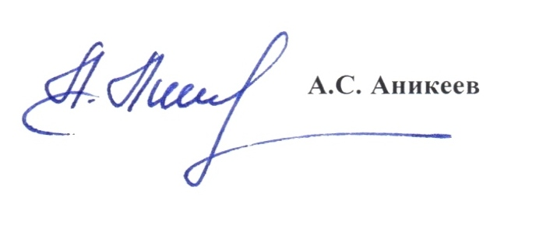
Министр образования и науки
Калужской области, заместитель
председателя Координационного совета

